ГАПОУ СО «Самарский государственный колледж»

Задание к чемпионату профессионального мастерства
«СГК Профессионалы»
по профессии
54.01.20 Графический дизайнер

- Конкурсное задание
Конкурсное задание состоит из двух модулей:
– разработать логотип (торговый знак) по теме конкурса «Десертная симфония»;
– разработать дизайн этикетки для молочного десерта.
(Основная программа – Adobe Illustrator, вспомогательная Adobe Photoshop).

Модуль 1: Дизайн логотипа
Логотип должна отражать тему, быть позитивным, ярким. В дизайне должны сочетаться текст и иконка. Используйте цвета, которые ассоциируются с темой задания.
Основная программа – Adobe Illustrator
Обязательные компоненты:
Текст: «Десертная симфония»;
Авторская векторная графика.
Технические параметры:
Документ формата А 4;
Цвет СMYK;
Логотип по ширине 100 мм;
Шрифты в кривых.
Выходные файлы: рабочий файл eps, pdf для высококачественной печати.

Модуль 2. Дизайн этикеток для молочного десерта.
Разработать дизайн этикеток для молочного десерта «Десертная симфония».
Размер верхней этикетки 95×95 мм, вылеты за обрез – 3 мм.
Размер круговой (боковой) этикетки 130х55 мм, вылеты за обрез – 3 мм

Пример

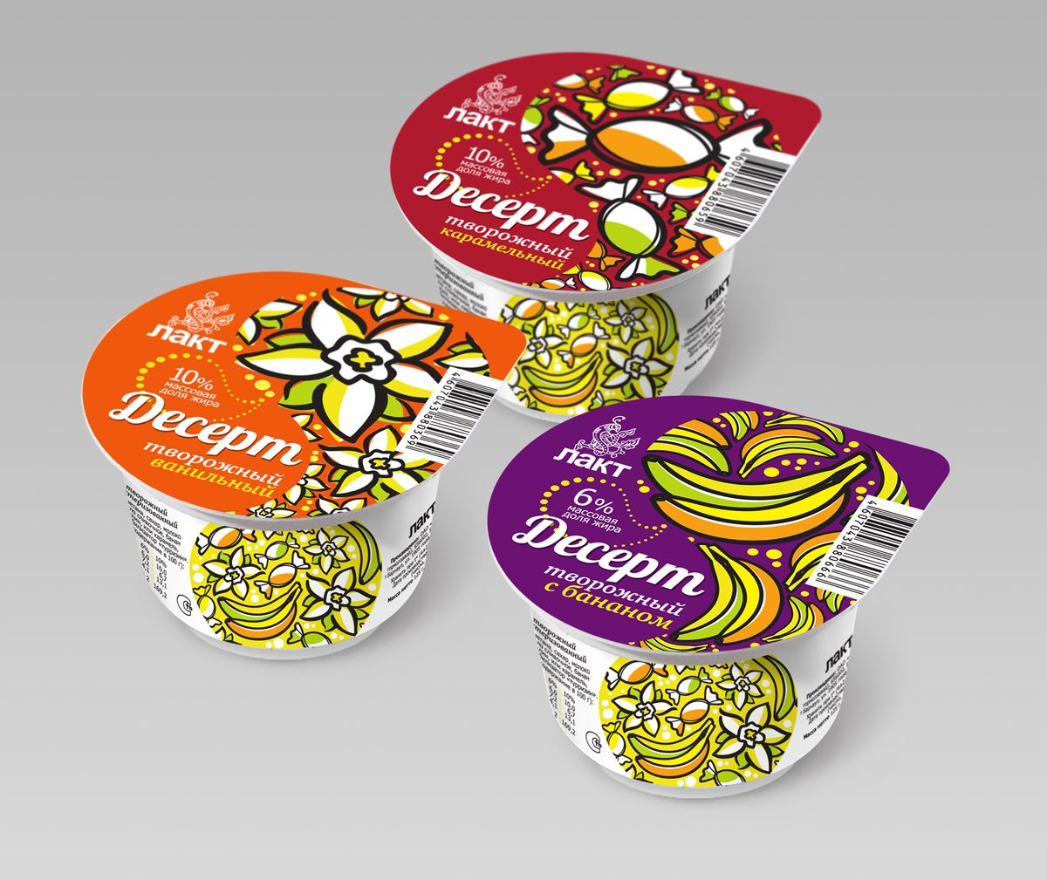

Обязательные элементы:
– Логотип из Задания 1
– Текст: Молочный десерт (указать, с каким наполнителем, на выбор участника)»;
– Авторская векторная графика;
– Допустимо 2-3 растровых изображения при необходимости.
– Состав, масса (вес продукта), срок годности, дата производства, знаки соответствия, экологичности, утилизации, переработки.
Технические параметры развертки:
– Цветовая модель CMYK
– Добрезной формат – по заданию;
– Шрифты в кривых;
– Overprint при использовании черного цвета;
– Разрешение иллюстраций не менее 250 ppi

Выходные файлы:
Один EPS файл под названием «Y_Этикетка_XXX» (где Y обозначает Вашу Фамилию, XXX означает сокращенное название образовательной организации);
Один PDF/X-1-2003 под названием «Y_Этикетка_XXX» (где Y обозначает Вашу Фамилию, XXX означает сокращенное название образовательной организации), ICC Profile: Coated Fogra 39
2-3 фото готовой этикетки в формате Jpeg на мокапе.

№ | Критерий оценки | Оценка
1 | Соответствие теме задания | 5
2 | Идеи и оригинальность проекта | 5
3 | Гармоничность цветового решения | 5
4 | Гармоничность применяемости шрифтов | 5
5 | Качество прорисовки проекта | 5
6 | Единство и связь между всеми заданиями | 10
7 | Технические параметры создания продукта  формат страницы согласно заданию  размер логотипа согласно заданию  цветовая модель согласно заданию  разрешение иллюстраций на этикетке  преобразование шрифтов в кривые  Значение оверпринта  форматы файлов соответствуют заданию | 5  5  10  10  10  5  10
8 | Полнота выполнения задания  наличие текста и других элементов по заданию  наличие всех файлов | 5  5
Максимальный балл: |  |  | 100

